COLEGIO SANTO DOMINGO

HISTORIA
Curso: 5to B.
Juan Ignacio Riveros y Josué Mustafá Profesora: Agustina Peña Rovelli
Trabajo práctico
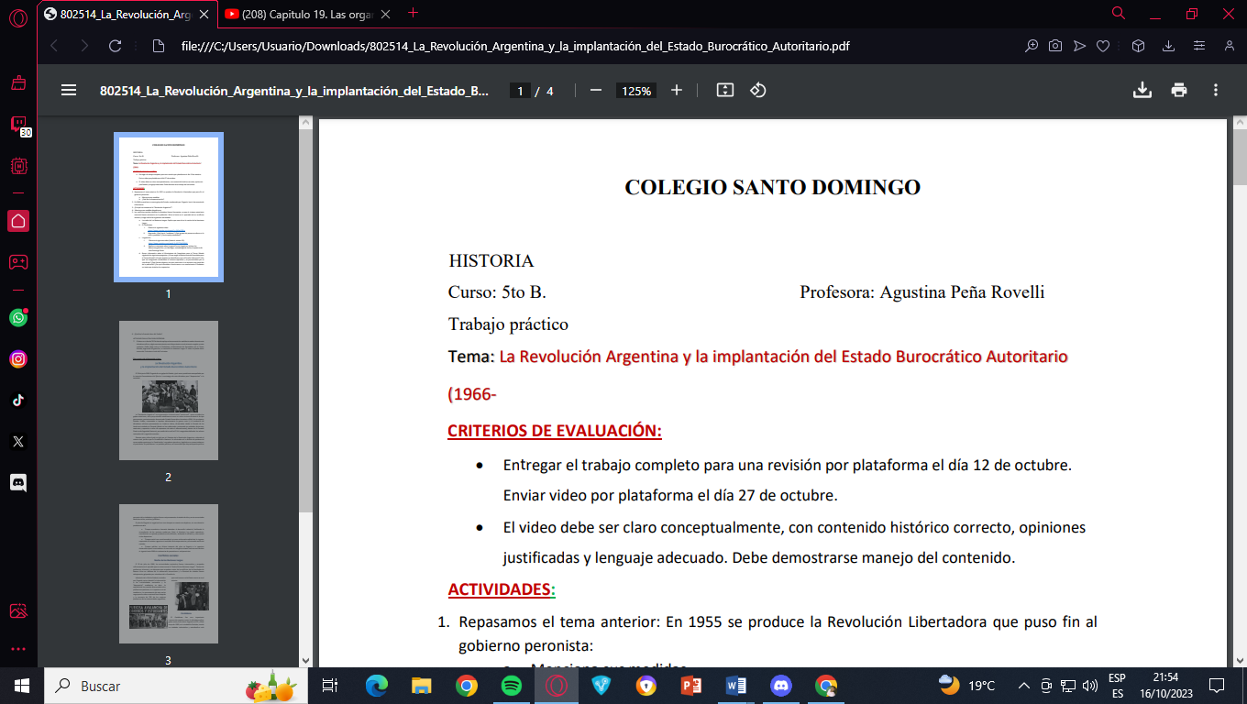

CRITERIOS DE EVALUACIÓN:
- Entregar el trabajo completo para una revisión por plataforma el día 12 de octubre.
Enviar video por plataforma el día 27 de octubre.
- El video debe ser claro conceptualmente, con contenido histórico correcto, opiniones justificadas y lenguaje adecuado. Debe demostrarse manejo del contenido.
ACTIVIDADES:
- Repasamos el tema anterior: En 1955 se produce la Revolución Libertadora que puso fin al gobierno peronista:
  - Menciona sus medidas.
- El gobierno oprimió los controles de cambio y la comercialización de las explotaciones con intervención estatal y aplico fuertes devaluaciones que beneficiaban a la burguesía agraria
- Congeló salarios y suprimió todo subsidio al consumo de los derechos populares
- Mantuvo la política petrolera y aunque no impulso ningún plan para atraer inversiones extranjeras, el gobierno gestionó y logro la incorporación de la argentina al Fondo Monetario Internacional

  - ¿Qué fue la desperonización?
La despersonalización fue un proceso político en el que se eliminaron las referencias y símbolos relacionados con la figura de Juan Domingo Perón en Argentina.

- En 1966 se produce un nuevo golpe de Estado, encabezado por Onganía. Lee el documento de información.
- ¿Por qué se caracterizó la “Revolución Argentina”?
La "Revolución Argentina" se caracterizó por ser un golpe militar liderado por Onganía quien se convirtió en presidente acompañado por la Junta de Comandantes del Ejército, la estrategia de esta dictadura era “desperonizar” la sociedad. Esta dictadura estableció un régimen dictatorial permanente, conocido como Estado Burocrático Autoritario (EBA), siguiendo la influencia de la Doctrina de Seguridad Nacional promovida por Estados Unidos en América Latina, que buscaba combatir el marxismo y establecer dictaduras militares en América Latina.

- Menciona sus medidas de gobierno.
• El Estatuto de la Revolución Argentina se colocó al mismo nivel jurídico que la Constitución Nacional.
• Se eliminó la división de poderes, concentrando el poder ejecutivo y legislativo en el presidente.
• Se prohibieron los partidos políticos y se limitó la participación política de la ciudadanía.
• Se mantuvo en forma casi permanente el estado de sitio.
• Se vieron restringidos los derechos civiles, sociales y políticos de la población.
• El plan de Onganía se organizaría en tres tiempos en cuanto sus objetivos, sin una duración predeterminada: Tiempo económico, Tiempo Social y Tiempo Político.

- Los conflictos sociales durante la dictadura fueron frecuentes, ya que el sistema autoritario encontró fuerte resistencia en la población. Relee el texto en el apartado de los conflictos sociales y luego realiza las siguientes actividades:
  - La noche de los Bastones Largos: Explica que ocurrió en la noche de los bastones largos.
En la noche de los bastones largos las universidades nacionales argentinas fueron intervenidas y ocupadas militarmente, aca cientos de profesores, alumnos y no docentes que ocupaban varios de los edificios de las facultades de Buenos Aires en defensa de la autonomía universitaria y la libertad de cátedra fueron salvajemente golpeados por miembros de la Guardia de Infantería de la Policía Federal. La consecuencia de esta noche fue el despido y la renuncia de 700 de los mejores profesores de las universidades argentinas

  - Responde: ¿Qué fue el Cordobazo? ¿Qué grupos de personas salieron a la calle a protestar? ¿Contra qué protestaban?
El Cordobazo fue una rebelión popular durante la dictadura militar de Juan Carlos Onganía, los días 29 y 30 de mayo de 1969. Obreros y estudiantes de la ciudad de Córdoba se unieron en protesta contra las políticas de flexibilización y ajuste económico, continuando una serie de manifestaciones y huelgas iniciadas a comienzo de ese año en distintos lugares del país.

  - La guerrilla:
Realiza un esquema sobre las guerrillas en Argentina. Incluye: las diferentes guerrillas y su ideología, metodología de lucha y la postura de Juan Domingo Perón.
GUERRILLAS

Fuerzas Armadas de liberación (FAL)

Fuerzas Revolucionarias del Pueblo
Fuerzas Armadas Revolucionarias (FAR)
Fuerzas Armadas Peronistas (FAP)

Agrupación de orientación marxista nacida de la experiencia de un grupo insurgente creado en Bolivia por el Che Guevara. No apoyaban a Perón
Actuaban con violencia, lo cual era avalada por Perón, utilizaba métodos de lucha que incluían la guerrilla urbana, acciones armadas y atentados contra objetivos considerados.
Su método de lucha incluía la guerrilla urbana y rural, así como acciones armadas contra el gobierno. Consideraban que el peronismo no representaba una verdadera revolución socialista.

Inaugura en Argentina la modalidad de la guerrilla urbana, sus ideologías se inclinaban por el peronismo y algunas agrupaciones ultraizquierdistas.

Sus ideologías se inclinaban por Perón, el cual utilizaban un lema “Perón o muerte”. Se unen con la Juventud Peronista para crecer políticamente. Utilizaba métodos de lucha que incluían la guerrilla urbana, ataques a militares y fuerzas especiales, se financiaban gracias a secuestros de empresarios.
MONTONEROS
Se conformaba en conjunto entre un pequeño partido de orientación marxista y el partido revolucionario de los trabajadores.
Mantiene una distancia del Peronismo ya que lo considera un movimiento Burgués y populista.

Ejército Revolucionario del Pueblo (ERP)

  - Busca información sobre el Movimiento de Sacerdotes para el Tercer Mundo siguiendo las siguientes preguntas: ¿Cómo surgió el Movimiento de Sacerdotes para el Tercer Mundo? ¿En qué aspectos se identificaron con el Concilio Vaticano II? ¿Por qué sus integrantes condenaban al sistema capitalista y se pronunciaban por el socialismo? ¿Qué formas eligieron los para acercarse a los sectores más humildes de la población? ¿Por qué concebían a Jesús como a un revolucionario? Redacten un texto que sintetice las respuestas.
El Movimiento de Sacerdotes para el Tercer Mundo surgió en Argentina en la década de 1960 como respuesta a las injusticias sociales. Se identificaron con el Concilio Vaticano II, promoviendo la participación de los laicos, la justicia social y el compromiso con los más pobres. Condenaron el sistema capitalista debido a las desigualdades e injusticias que generaba, y se pronunciaban por el socialismo como una alternativa que promovía la justicia social y la distribución equitativa de los recursos. Para acercarse a los sectores más humildes, vivieron en sus comunidades, establecieron centros de atención social y brindaron educación. Concibieron a Jesús como un revolucionario por su mensaje de amor, justicia y liberación, desafiando las estructuras de poder y opresión.

- ¿Qué fue la llamada Hora del Pueblo?
La Hora del Pueblo fue un espacio de reorganización política en Argentina que buscaba una salida democrática y presionaba al gobierno de facto a convocar a elecciones. Por otro lado, también está el "Gran Acuerdo Nacional" (GAN) que fue un proyecto político liderado por Lanusse que buscaba formar un peronismo sin Perón y preparar el terreno para la vuelta de un gobierno civil.

ACTIVIDAD EVALUATIVA PARA ENTREGAR:
- Elabora un video de TikTok donde expliques brevemente las medidas tomadas durante esta dictadura militar y algún acontecimiento social de protesta o revolucionario surgido en este contexto. Podés elegir entre: el Cordobazo, el Movimiento de Sacerdotes por el Tercer Mundo, alguna de las guerrillas, la noche de los bastones largos. El video no puede durar menos de 2 minutos ni más de 5 minutos.

